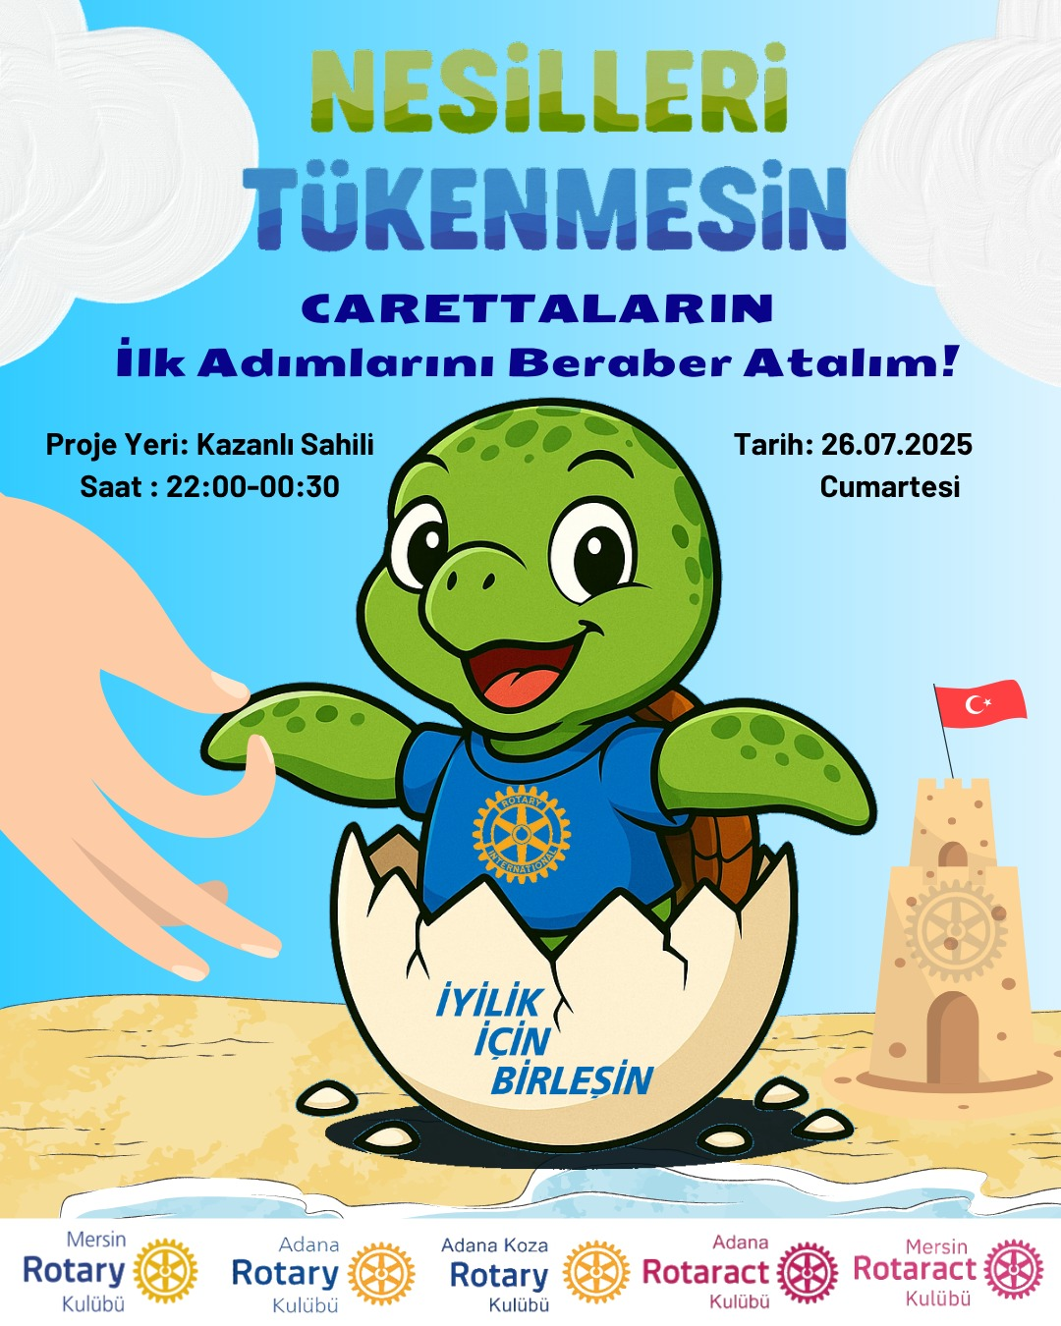

**Proje Adı:** Nesilleri Tükenmesin Carettaların ilk Adımlarını Beraber Atalım.

**Proje Ortakları:** Adana Rotary Kulübü, Mersin Rotary Kulübü, Adana Koza Rotary Kulübü, Adana Rotaract Kulübü, Mersin Rotaract Kulübü ve Akdeniz 3. Göz Eğitim ve Gençlik Derneği

**Tarih:** 26.07.2025



Yumurtalarını Kazanlı-Mersin sahilinde bırakan ve yok olma riski altında

olan Deniz Kaplumbağalarının (Caretta-Caretta ve CheloniaMydas) yeni yavrularını denizle buluşturduk. Işık kirliliği sebebiyle yön kaybı yaşayarak, yumurtadan çıktığında denize gitmek yerine sahile doğru ters yöne ilerleyen yavru carrettaları toplayıp denize bıraktık.

Deniz kaplumbağaları, dünyanın en eski canlılarından biridir. Bugün bulunabilen yedi tür, dinozorların zamanından bu yana 110 milyon yıldır hayata devam etmektedir. Deniz kaplumbağasının kabuğu veya "carapace" suda yüzmek için düzenlenmiştir. Diğer kaplumbağalardan farklı olarak, deniz kaplumbağaları bacaklarını geri çekemez ve 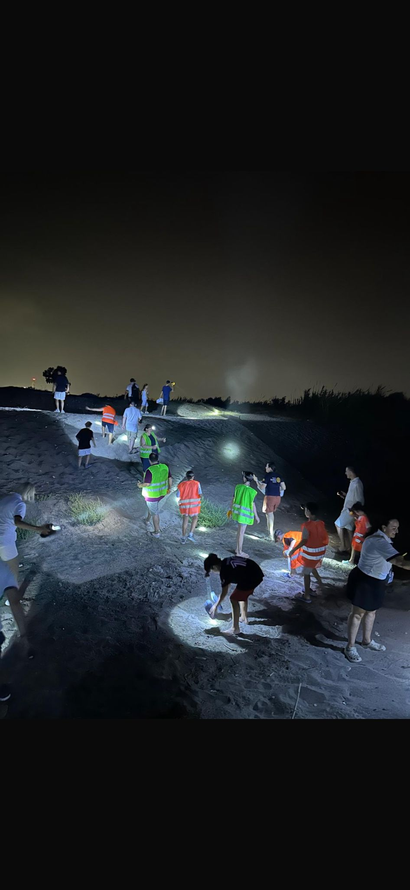kabuklarına giremezler. Renkleri türe bağlı olarak sarı, yeşilimsi ve siyah arasında değişir.

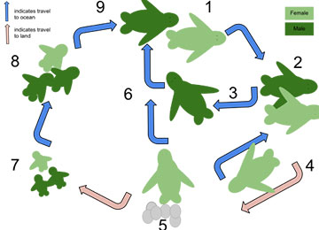

**DENİZ KAPLUMBAĞALARI HAYAT DÖNGÜSÜ**

1) Erkek ve dişi kaplumbağalar okyanusta yaşlanır ve sığ kıyı sularına göç eder.  
2) Kaplumbağalar denizde yuvalama alanlarının yakınında suda eşlerini bulur.  
3) Yetişkin erkek kaplumbağalar sudaki beslenme alanlarına geri döner.  
4) Dişi kaplumbağalar eş bulma ve yuvalama arasında dolaşır.  
5) Dişi kaplumbağalar yumurtalarını kumsala bırakır.  
6) Sezon bittiğinde dişi kaplumbağalar beslenme alanlarına geri döner.  
7) Bebek kaplumbağaları 60-80 gün yumurtaları içinde olgunlaşır ve yumurtalarından çıkar.  
8) Yumurtalarından yeni çıkmış kaplumbağalar yuvalardan çıkar ve kıyıdan suya seyahat eder.  
9) Bebek kaplumbağalar tekrar döngüye başlamaya hazır olana kadar okyanusta olgunlaşır.  
Source: www.wikipedia.org

